Pokyny k instalaci tříkomorového septiku
(označení PSK-2, PSK-4, PSK-8, PSK-12, PSK-16)
(označení PSH-4, PSK-6, PSH-8, PSK-10, PSK-12, PSH-16, PSH-20)
výrobce Vodní zdroje Ekomonitor spol. s r. o.

SPRÁVNÉ POUŽITÍ TŘÍKOMOROVÉHO SEPTIKU
Tříkomorové septiky slouží k částečnému odstranění biologického a mechanického znečištění odpadních splaškových vod z rodinných domků, rekreačních objektů, menších provozoven, penzionů, horských chat, apod.
Použití septiků je vhodné zejména tam, kde produkce odpadních vod je nepravidelná a kolísavá.
Orientační hodnoty účinnosti koncentrace znečištění splaškových vod podle druhu objektů jsou uvedeny v normě ČSN 75 64 02. Možnost použití je vždy podmíněna předchozím souhlasem referátu ŽP MěÚ v daném regionu v rámci vodoprávního řízení.

Účinnost vícekomorových septiků je cca 30% na BSK5 a 50% na suspendované látky, proto jsou nejčastěji dodávány s druhým stupněm dočištění tj. biologickým dočišťovacím filtrem nebo zemním pískovým filtrem.

TECHNICKÝ POPIS
Septiky jsou tvořeny kruhovou nebo hranatou nádrží uvnitř rozdělenou přepážkami na tři komory, uvnitř propojené otvory.
Před odtokovým potrubím je umístěna norná stěna zachycující plovoucí nečistoty. Technický komínek umožňuje kontrolu hladin v jednotlivých komorách a odstranění plovoucích nečistot. Slouží rovněž k přístupu pro odčerpání přebytku sedimentovaného kalu.
Septiky jsou vyráběny z polypropylenových desek nebo stěnových prvků.
Konstrukce a velikost septiků je navržena s přihlédnutím k normám ČSN 75 6402 a ČSN EN 12566-1.
Výhodou septiků je vysoká životnost, bezobslužný provoz, nezávislost na elektrické energii, zaručená vodotěsnost a jednoduchá montáž.

ÚDRŽBA
Údržba septiku spočívá pouze v odstraňování přebytečného zachyceného kalu. Ten je potřeba vyvézt, pokud jeho vrstva v první komoře dosáhne 1/3 užitné výšky nádrže, nejméně ale jednou za rok. Na dně komor musí zůstat minimální vrstva kalu cca 15 cm jako očkovací kal a odvézt k likvidaci na městskou ČOV.
POKYNY PRO PŘEPRAVU
Při teplotách nižších než +5° C je důležité se septikem manipulovat s max. opatrností.
Septiky jsou vyrobeny z polypropylenu bez stabilizace proti UV záření.
Vyvarujte se dlouhodobému skladování na otevřeném prostranství a slunečním svitu.
Neskladujte septik v prostorách s teplotou pod +5°C.
Septik musí být přepravována a skladována vždy ve svislé poloze respektive na svém dnu. Při přepravě naležato hrozí deformace pláště popřípadě prasknutí svárů.

STAVEBNÍ PŘIPRAVENOST

- Objednatel před samotnou montáží zajistí výkop dle stavební připravenosti k danému výrobku.
Rozměry výkopu jsou dány velikostí septiku zvětšené o manipulační prostor).
- Na upravené dno výkopu je třeba provést armovanou betonovou desku (tj. vyztuženou kari sítí) tl. min. 150 mm, která musí být bez výstupků a jejíž odchylka od roviny nepřesáhne hodnotu 5mm/2m.
- Výškové osazení septiku - hloubka výkopu (viz nákres stavební připravenosti) je závislá na hloubce uložení přítokové kanalizace pod terénem a s ohledem na gravitační odtok vyčištěných vod. Umístění septiku nad úroveň terénu je řešeno nástavci, které jsou součástí cenové nabídky a řeší se individuálně.

- Obsypání, obetonování
Před instalací septiku je nutné zohlednit geologické podmínky (vysoká hladina podzemní vody, jílovité podloží nebo jiné nepropustné horniny). Na základě těchto faktorů budou výrobky obsypány nebo obetonovány.
Při uložení septiku je strop dimenzován na zásyp o tloušťce 250 až 300 mm.
Způsob provedení řeší projekt.

  - Případný obsyp (podmínkou je dobře propustné a stabilní podloží trvale nad hladinou podzemní vody, nepojízdné provedení)
Obsypání se provádí po celém obvodu kamenivem frakce 0/32 (8/16) mm nebo štěrkopískem, v síle min. 300 mm a po vrstvách výšky 200 mm se provádí dostatečné hutnění obsypu.
Pro obsyp není vhodný materiál - písek, zemina, jíly nebo spraše.

  - Obetonování ( při uložení do zeminy s nízkou propustností nebo nedostatečně slehlé zeminy, dále v případě vysoké hladiny podzemní vody, pojízdné provedení, vzdálenosti menší než 2 m od pojízdné komunikace)
Obetonování je prováděno „polosuchým“ betonem v síle 100 – 150 mm.
POZOR! Při obsypu nebo obetonování je nutné vždy zajistit současné napouštění vodou.

- Při pokládání kanalizace je nutné důkladně hutnit zeminu pod kanalizací, zvláště v místě nátoku a odtoku, popřípadě provést podložení nebo podbetonování kanalizace, aby nedošlo při sedání zeminy k vylomení potrubí.
Při napojování gravitační kanalizace je nutné dbát na souosost potrubí a připojovacích hrdel. Po napojení kanalizačního potrubí je nutné zajistit podbetonování potrubí z vnější strany septiku tak, aby nedošlo při následném obsypu a sedání zásypového materiálu k vylomení hrdla z pláště septiku.

Způsob osazení septiku do terénu v tomto případě určí projektant stavby.

STAVEBNÍ ČÁST PŘIPRAVENÁ OBJEDNATELEM

- Objednatel před samotnou montáží zajistí výkop dle stavební připravenosti k danému výrobku.
- Na upravené dno výkopu je třeba provést armovanou betonovou desku tl. min. 150 mm, která musí být bez výstupků a jejíž odchylka od roviny nepřesáhne hodnotu 5mm/2m.
- Výškové osazení septiku - hloubka výkopu (viz nákres stavební připravenosti) je závislá na hloubce uložení přítokové kanalizace pod terénem a s ohledem na gravitační odtok vyčištěných vod. Umístění septiku nad úroveň terénu je řešeno nástavcem, který je součástí cenové nabídky a řeší se individuálně.
- Před instalací septiku je nutné zohlednit geologické podmínky (vysoká hladina podzemní vody, jílovité podloží nebo jiné nepropustné horniny). Na základě těchto faktorů budou výrobky obsypány nebo obetonovány.
Při uložení septiku je strop dimenzován na tl. zásypu 250 až 300 mm.
Způsob provedení řeší projekt.

  - Případný obsyp se provádí vždy při naplněné nádrži rovnoměrně po celém obvodu kamenivem frakce 0/32 (8/16)mm nebo štěrkopískem, v síle min. 300 mm a po vrstvách výšky 200 mm se provádí dostatečné hutnění obsypu. Pro obsyp není vhodný materiál - písek, zemina, jíly nebo spraše.
  - Obetonování je prováděno „polosuchým“ betonem v síle 100 – 150 mm.
POZOR! Při obsypu nebo obetonování je nutné vždy zajistit současné napouštění vodou.
- Septik se vodou plní tak, aby výška hladiny byla během obsypání vždy o 200 až 400 mm nad obsypem. Všechny tři komory se plní současně, aby se předešlo deformaci přepážek.
Způsob provedení řeší projekt.

TYPY TŘÍKOMOROVÝCH SEPTIKŮ KRUHOVÝCH
Typ | PSK-2 | PSK-4 | PSK-8 | PSK-10 | PSK-12 | PSK-16
Kapacita EO | 1-3 | 4-7 | 8-9 | 10-11 | 12-15 | 16-18
Průměr (mm) | 2000 | 2300 | 2300 | 2400 | 2600 | 2850
Výška septiku (mm) | 1600 | 1600 | 2130 | 2400 | 2400 | 2900
Výška nátoku (mm) | 1350 | 1350 | 1880 | 2150 | 2150 | 2650
Výška odtoku (mm) | 1300 | 1300 | 1830 | 2100 | 2100 | 2600
Max. užitný objem (m3) | 3,3 | 4,5 | 6,3 | 8 | 9,5 | 14,3
Denní průtok (m3) | 0,3 | 0,6 | 1,2 | 1,5 | 1,8 | 2,4
Celková váha (kg) | 126 | 145 | 180 | 198 | 250 | 446

TŘÍKOMOROVÝ SEPTIK KRUHOVÝ
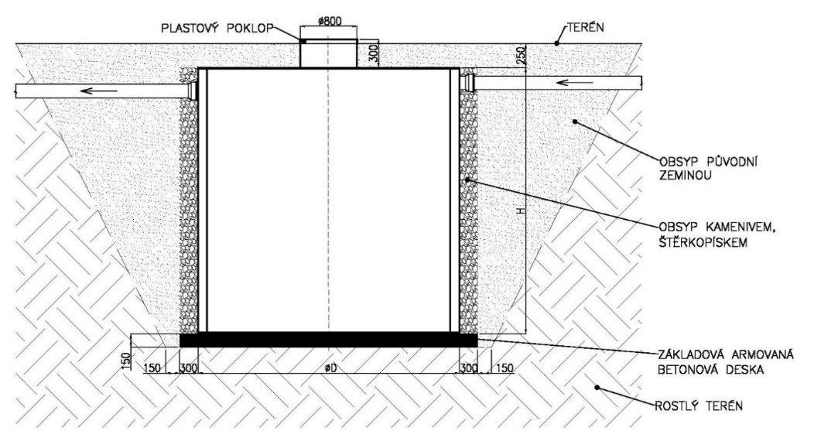

TYPY TŘÍKOMOROVÝCH SEPTIKŮ HRANATÝCH
Typ | PSH-4 | PSH-6 | PSH-8 | PSH-10 | PSH-12 | PSH-16 | PSH-22
Kapacita EO | 1-3 | 4-7 | 8-9 | 10-11 | 12-15 | 16-18 | 22-25
Výška celková (mm) | 1800 | 1800 | 1800 | 1800 | 1800 | 1800 | 2080
Délka septiku (mm) | 2360 | 2860 | 3360 | 3860 | 3860 | 4360 | 4860
Šířka septiku (mm) | 1700 | 1700 | 1700 | 1700 | 2200 | 2700 | 2700
Výška nátoku (mm) | 1550 | 1550 | 1550 | 1550 | 1550 | 1550 | 1750
Výška odtoku (mm) | 1500 | 1500 | 1500 | 1500 | 1500 | 1500 | 1700
Max. užitný objem (m³) | 4,5 | 5,6 | 6,7 | 7,8 | 10,5 | 15,0 | 19,2
Denní průtok (m³) | 0,6 | 0,9 | 1,2 | 1,5 | 1,8 | 2,4 | 3,3
Celková váha (kg) | 396 | 433 | 512 | 578 | 667 | 922 | 1070

TŘÍKOMOROVÝ SEPTIK HRANATÝ
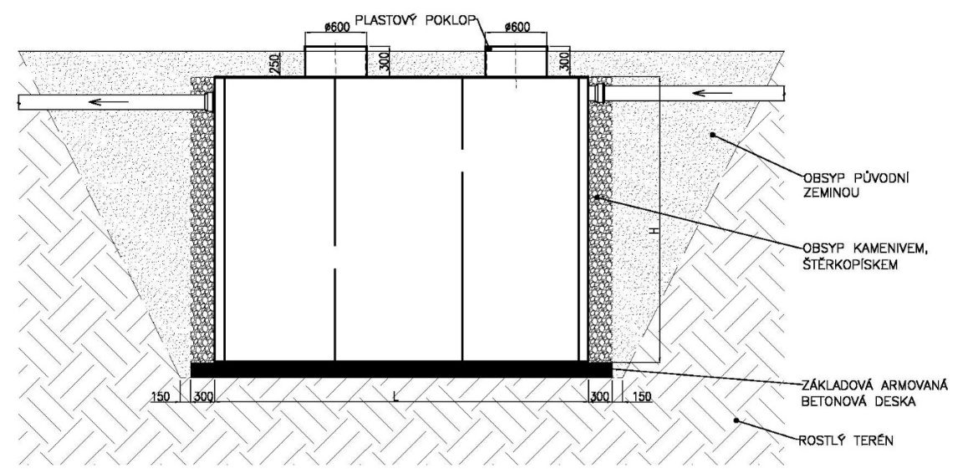

MONTÁŽNÍ PODMÍNKY PŘIPRAVENÉ OBJEDNATELEM
- Stavební připravenost v souladu s Pokyny pro instalaci BDF firmy Vodní Zdroje Ekomonitor spol. s.r.o.
- Možnost příjezdu montážních techniků k místu realizace.
- Manipulační technika (jeřáb) nebo minimálně 4 pracovníci pro osazení jímky na základovou betonovou desku.
- Přítomnost objednatele nebo jeho určeného zástupce pro převzetí díla po dokončení realizace.
- Přítomnost zodpovědné osoby určené k seznámení s obsluhou zařízení po ukončení montáže v den realizace (majitel nebo jiná pověřená osoba).
POSTUP PRACÍ ZHOTOVITELE V RÁMCI MONTÁŽE
- Usazení výrobku na betonovou desku provede zhotovitel za pomoci objednatele, který zajistí 3 osoby cca na 20 minut. K osazení objednatel zajistí dostatečný počet osob nebo manipulační techniku, např. jeřáb. Toto bude konzultováno s objednatelem před montáží.
- Napojení nátokové kanalizace do BDF.
- Napojení odtokové kanalizace DN 100 na odtokové potrubí vyvedené z BDF. (V případě, že objednatel nebude mít nátokovou a odtokovou kanalizaci položenou ve výkopu a ukončenou s hranou výkopu, bude objednatel zaškolen zhotovitelem ohledně dopojení kanalizace a kontejner BDF bude opatřen zhotovitelem potrubím pro následné napojení nátokové a odtokové kanalizace).
- Napouštění BDF vodou ze zdroje připraveného objednatelem..
- Zaškolení objednatele či pracovníka pověřeného objednatelem v rámci obsluhy a údržby septiku popř. BDF.
- Vyplnění dodávané dokumentace, dodacích listů a zápis do stavebního deníku o průběhu montáže .

POZOR! Při pokládání kanalizace je nutné důkladně hutnit zeminu pod kanalizací, zvláště v místě nátoku a odtoku, popřípadě provést podložení nebo podbetonování kanalizace, aby nedošlo při sedání zeminy k vylomení potrubí.

- Při napojování gravitační kanalizace je nutné dbát na souosost potrubí a připojovacích hrdel. Po napojení kanalizačního potrubí je nutné zajistit podbetonování potrubí z vnější strany BDF tak, aby nedošlo při následném obsypu a sedání zásypového materiálu k vylomení hrdla z pláště BDF.
ZÁVĚREČNÉ USTANOVENÍ
Bezpodmínečné dodržování výše uvedených návodů a pokynů je nutnou podmínkou pro možnost uplatnění případné reklamace.

